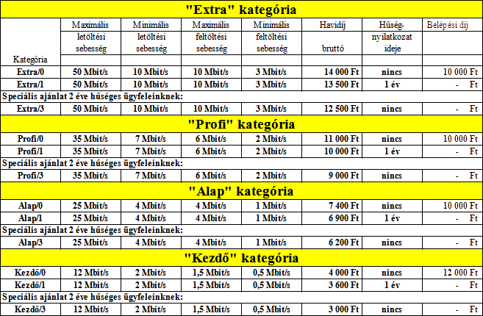

Rendes körülmények között elérhető letöltési sebesség:a 40. másodperc után : "Extra" csomag esetén : 30Mbit/s, "Profi" : 20 Mbit/s,
"Alap" : 15 Mbit/s, „Kezdő” csomag esetén 6Mbit/s
Az árak internet-szolgáltatás esetében az 5 %, egyéb díjaknál a 27% ÁFÁ-t tartalmazzák!
*A vállalt névleges és garantált sebesség a Szolgáltató gerinchálózata és az Előfizetői végberendezés közötti szakaszra vonatkozik.
A szolgáltatás igénybevételéhez szükséges eszközöket a Szolgáltató biztosítja, annak beszerzéséről, telepítéséről gondoskodik. Az eszközhasználat díja és a telepítés költsége az Előfizetőt terhelik, melynek díjait a Belépési díj tartalmazza.
A számlázás nem forgalommérésen alapuló számlázási rendszerrel történik.
Egyéb költségek
-Kiszállási díj (nem garanciális hiba javítása esetén, az első fél óra munkadíját is tartalmazza) : 6000 Ft
-Költöztetés másik címre : 8000 Ft
-Fél órán túli, nem garanciális hiba javítása : 6000 Ft/ óra /fő (Meglévő rendszer javítása esetén)
- Szolgáltatás-korlátozás esetén visszakapcsolási díj : 2500Ft
- Határozatlan idejű szerződés esetén egyszeri díj : 2500Ft
- Nem természetes személy előfizető esetén kategóriánkénti díjtöbblet : 240 Ft+áfa
-Fix IP cím 2000 Ft/hó, 20000 Ft/év
A táblázatban megadott kategóriákban 2,3,10 db email címet, 5MB tárkapacitást biztosítunk szerverünkön, további díj felszámítása nélkül.
A hűségidős szerződések esetén az idő lejárta előtti felmondás esetén, a szolgáltató jogosult az eltelt időszakra megadott kedvezmények leszámlázására, valamint a kieső időszakra a havi díj 30%-nak leszámlázására.
Kedvezmények:
Fél év előre, egy összegben történő fizetés esetén: 10%
Egy év előre egy összegben történő fizetés esetén: 15%
Kiscsoportos kedvezmény ( min. 2 előfizető azonos eszközre csatlakozása esetén) 20% Csoportos belépési díj : 6000 Ft.
„Hozom a párom” kedvezmény : a hozott új előfizető havidíjának 25%-a
(Amennyiben bármelyik fél szerződése megszűnik, úgy a kedvezmény is automatikusan törlődik)

